**ПР. Триггеры. Ч.2**

Создать БД и триггеры по заданию.

Создайте БД по следующей структуре:

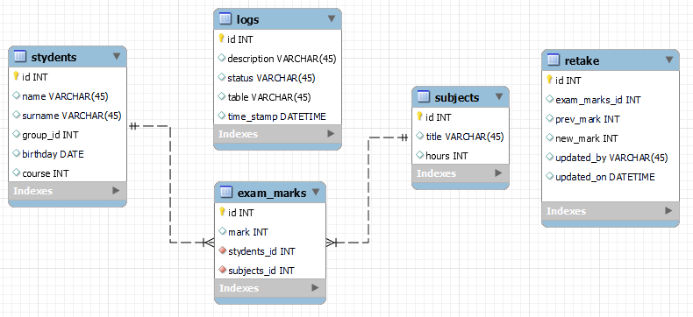

Студенты:

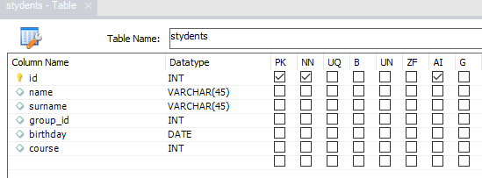

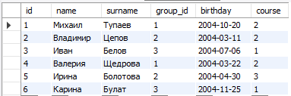

Предметы:

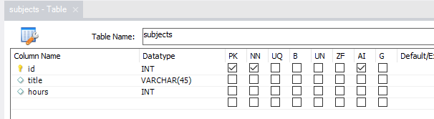

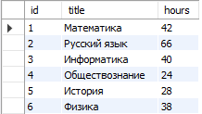

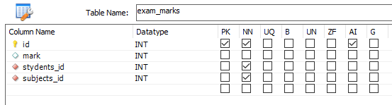

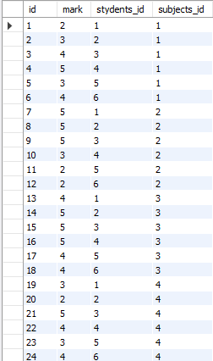

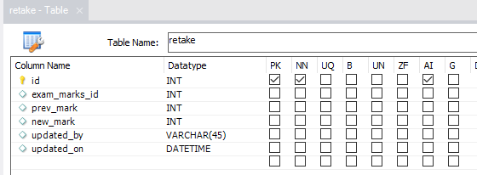

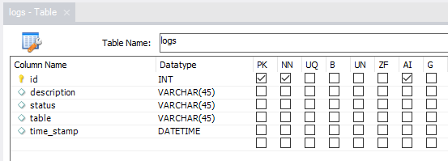

На основе данной схемы создайте БД и заполните её данными.

Напишите следующие триггеры для таблиц.

Результат работы триггеров и программный код триггера отобразите в отчете.

**Таблица stydents.**

* 1. Триггер, который выдает сообщение об ошибке, если студент переводится на курс ниже или если студент перепрыгивает через курс при переводе (например, с 1-ого сразу на 3-ий).

Триггер:

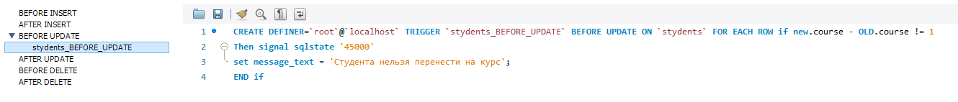

Пытаемся обновить таблицу:

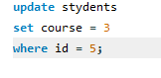

Ошибка:



* 1. Триггер, который выдает сообщение при попытке удалить студента, по которому уже есть записи в таблице с оценками.

Триггер:

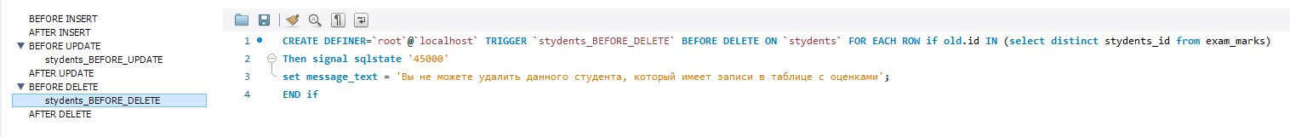

Пытаемся удалить студента:



Ошибка:



* 1. Триггер, который добавляет запись в таблицу logs, если данный студента возможно удалить.

Формат вставляемой записи:

description: “удален студент: <Имя Фамилия>”

status: “Delete”

table: “stydents”

time_stamp: “2021-10-21 16:34:56”

Триггер:

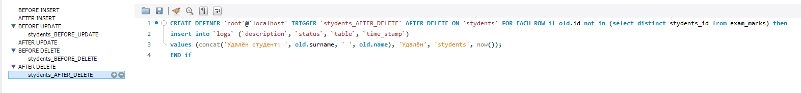

Удаляем студента:



Вывод:



* 1. Триггер, который добавляет запись в таблицу logs, при добавлении нового студента.

Формат вставляемой записи:

description: “добавлен студент: <Имя Фамилия>”

status: “Insert”

table: “stydents”

time_stamp: “2021-10-21 16:34:56”

Триггер:

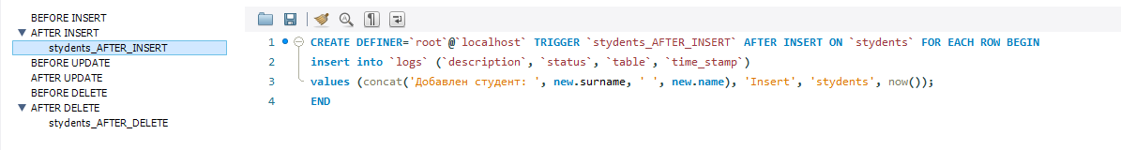

Добавляем студента:



Вывод:

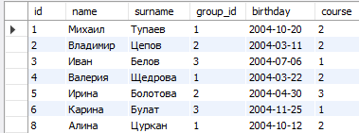

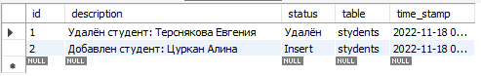

**Таблица exam_marks.**

1. Триггер, который создает запись в таблице retake (пересдача) если мы изменяем значение оценки в таблице exam_marks.

Триггер:

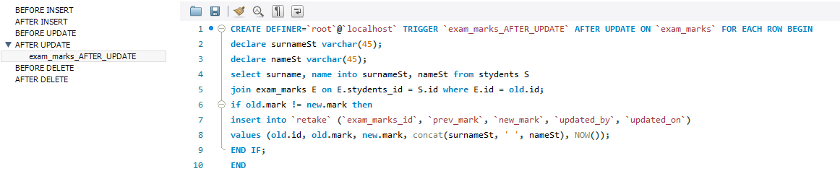

Меняем оценку:

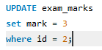

1. Триггер, который выводит сообщение об ошибке, если пользователю при добавлении новой записи устанавливается оценка не 2,3,4 или 5.

**Таблица subjects.**

1. Триггер, который выводит ошибку, если количество часов при добавлении новой записи устанавливается больше чем 100.
2. Триггер, который выдает сообщение при попытке удалить предмет, по которому уже есть записи в таблице с оценками.
3. Триггер, который добавляет запись в таблицу logs, если данный предмет возможно удалить.

Формат вставляемой записи:

description: “удален предмет: <название>”

status: “Delete”

table: “subjects”

time_stamp: “2021-10-21 16:34:56”

1. Триггер, который добавляет запись в таблицу logs, при добавлении нового предмета.

Формат вставляемой записи:

description: “добавлен предмет: <Название>”

status: “Insert”

table: “sybjects”

time_stamp: “2021-10-21 16:34:56”

В конце отчета добавьте выводы по проделанной работе. **Вывод: по итогу выполнения лабораторной работы на тему триггеры в mysql, я …..**